HƯỚNG DẪN CÁCH TẠO LINK LIÊN KẾT VÀO EXCEL

Để thực hiện CTGDMN chúng ra phải sử dụng nhiều đến công nghệ thông tin (file ảnh, video, audio, e-lerning, trò chơi, trang website ...Nếu tạo link liên kết các dữ liệu vào file excel thì sẽ giúp chúng ta nhanh chóng chuyển tới file, trang website mình cần tìm để sử dụng một cách nhanh chóng, chỉ cần click chuột là mở được ngay.

1. Tạo link dẫn file tới một vị trí trong Excel

Mở file excel => Chọn Insert=> chọn Hyperlink

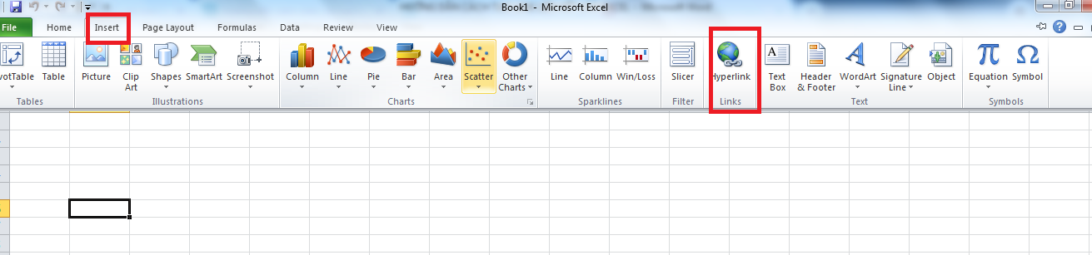
Để chèn link dẫn tới một vị trí trong file Excel, ta click chuột phải vào ô dữ liệu muốn chèn. Sau đó chọn Hyperlink….
Cửa sổ Insert Hyperlink hiển thị => Chọn file muốn link dẫn tới bảng excel bằng cách click chuột vào hình tam giác ở ô “Look in” và chọn
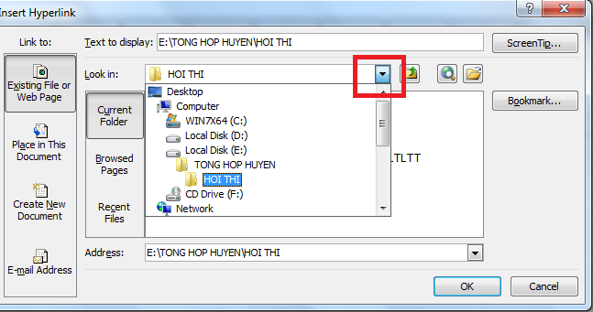

Khi đã tìm đến file cần link ta click đúp chuột => Sau đó nhấn “Ok”

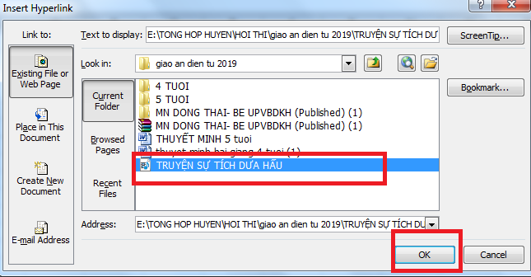

Ô dữ liệu cần link đến file excel sẽ được cài đường dẫn đến vị trí chỉ định.
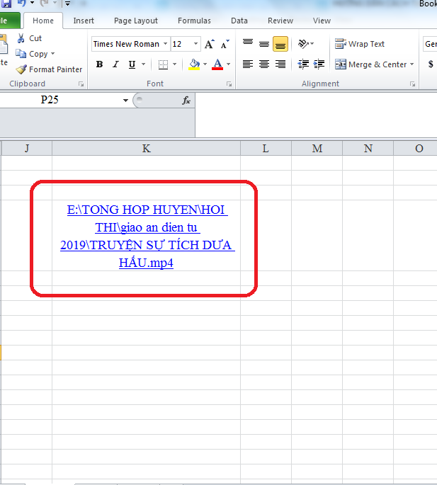

Chỉ cần click vào đường link, con trỏ chuột sẽ chuyển dời tới ô địa chỉ bạn đã cài đặt.

2. Chèn link trang web vào file Excel
Đầu tiên ta cũng phải click chuột phải vào ô dữ liệu sau đó chọn Hyperlink… như cách trên.
Cửa sổ Insert Hyperlink hiện ra, khi này giữ nguyên ở mục Existing File or Web Page.
Sau đó các điền một đường link trang web vào “Address”. Nếu muốn đổi tên mới cho đường link để thuận tiện sử dụng thì điền tên mới vào “ Text to display”.
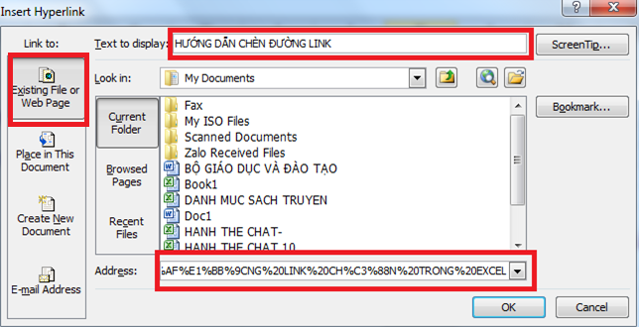
Sau cùng bạn cũng bấm OK để xác nhận cài đặt. Ô dữ liệu của bạn sẽ được link tới trang web vừa cài đặt.
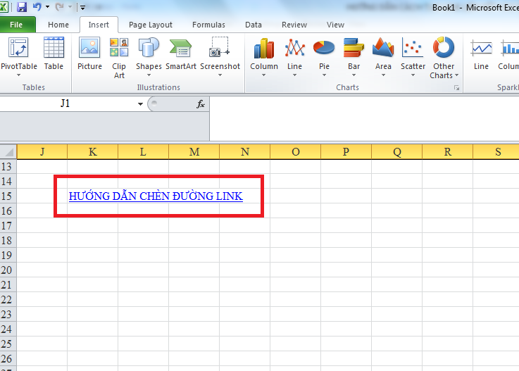

Khi click chuột vào ô vừa cài, link truy cập sẽ được mở ra trong trình duyệt mặc định.

